杨氏模量实验报告

姓名：张耕嘉；学院：人工智能学院；学号：2313725

组别：J组；座号：7；实验日期：2023/5/25星期五上午

**一、实验目的**

1. 用伸长法测定金属丝的杨氏模量；

2. 了解望远镜尺组的结构及使用方法；

3. 掌握用光杠杆放大原理测量微小长度变化量的方法；

4. 学习用对立影响法消除系统系统误差的思想方法；

5. 学习用环差法处理数据。

**二、实验原理**

若长为*L*，截面积*S*均匀金属丝，在其长度方向上受到作用力*F*而伸长Δ*L*，则据胡克定律:在弹性限度内，胁强（正应力）*F*/*S*（单位面积上的垂直作用力）与协变（线应力）Δ*L*/*L*（金属丝相对伸长）成正比，即:

$$\frac{F}{S}=E\frac{ΔL}{L}$$

式中比例系数*E*即为该金属丝的杨氏模量。 $E=\frac{FL}{SΔL}$

*F*、*S*、及*L*比较容易测量，由于金属的杨氏模量一般比较大，因此，Δ*L*是一个微小的长度变化，很难用普通测量长度的仪器将它测准。

放大法是一种应用十分广泛的测量技术，我们将在本次实验中接触到机械放大，光放大等放大测量技术。如螺旋测微器是通过机械放大而提高测量精度的;光杠杆属于光放大技术，且其被广泛地应用到许多高灵敏度仪器中，如光电反射式检流计，冲击电流计等。

若微小变化量用Δ*L*表示，放大后的测量值为*N*，则

$$A=\frac{N}{ΔL}$$

为放大器的放大倍数，原则上*A*越大，越有利于测量，但往往会引起信号失真。

**三、实验仪器**

杨氏模量测定仪、螺旋测微器、游标卡尺、米尺等。

**1、A款杨氏模量测量仪**

杨氏模量测定仪主要包括伸长仪、光杠杆和望远镜尺组三个部分。

1. 伸长仪如图所示，它是一双立柱三角支架，由固定螺钉固定着待测金属丝，待测金属丝的下端与小圆柱连接，小圆柱穿过载物平台的中心孔，其下端悬挂砝码托。当金属丝受力伸长时，小圆柱能在圆孔中无摩擦地下移。载物平台上放置光杠杆，光杠杆前端两个足尖(或刀片）被置于载物平台的沟槽内，后端的一个足尖被置于和待测金属丝连在一起的小圆柱上，并随之升降。底脚螺丝用以调节立柱铅直，铅直度可由铅垂线或靠目测判断。

2．光杠杆和望远镜尺组

（1）光杠杆结构如图所示。直立的平面反射镜通过两个紧固螺丝安装在底盘的一端，底盘下固定着两个前足尖(或刀刃)被置于伸长仪载物平台的“V”形槽中，另一端为后足尖，后足尖应与两个前足尖构成等腰三角形。该等腰三角形的高*b*称为光杠杆常数。松开臂长调节螺丝，可以根据需要改变光杠杆常数。松开固定螺丝，可以调节平面反射镜的铅直度。

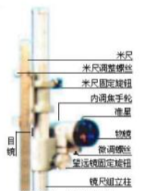（2）望远镜尺组结构如图所示。它由内调焦望远镜和米尺组合而成。通过望远镜及米尺固定旋钮可分别改变它们在三角架立柱上的高度；通过米尺调整螺丝还可以改变标尺与其支架的相对位置；立柱铅直度靠其地脚螺丝调节(目测)。JCW-1型尺读望远镜主要由物镜和目镜组成。由于采取了内调焦结构，使外形尺寸、最短视距大大缩小(2 m)，便于室内使用；其放大倍率为30倍，物镜有效孔径(42 mm)及视场角(1°26')均较大，即使在无照明光源的情况下亦可使图像清晰。使用时，先取下物镜罩，调节目镜的视度圈，使分划板刻线清晰；移动镜尺组三角架或松开望远镜固定旋钮以调节其高度或角度，使镜筒对准待观测目标(如米尺在反射镜中的像)；调节目镜下侧附近的微动手轮，从目镜端以准星仔细瞄准目标；最后调节内调焦手轮，调整视距，直至被观测目标(米尺)在视场中心且成像清晰为止。

光杠杆结构

光杠杆和望远镜尺组二者配合，即可有效地测定金属丝在外力作用下的伸长量Δ*L*。金属丝受力伸长Δ*L*，光杠杆后足尖随之下降Δ*L*，因其前足尖(刀刃)仍在平台槽底（高度不变)，所以，光杠杆连同其镜面以刀刃为轴旋转一角度*θ*。如图所示，当*θ*角很小时，有

望远镜尺组

$$sin θ=ΔL/b≈θ$$

据几何光学反射定律，当平面镜偏转*θ*角度时，只有与原入射光线成2*θ*角的光线才能进入望远镜被观测到。假定平面镜面至标尺的距离为*B*，则有

$$tan 2θ=(h_{2}-h_{1})/B=∆h/B≈2θ$$

从而有

光杠杆放大原理

$$ΔL=b·Δh/2B$$

上式表明，光杠杆和镜尺组的作用在于，将微小的长度变化量Δ*L*转变为标尺刻线的像移Δ*h*，而Δ*h*比Δ*L*放大了2*B*/*b*倍，这就是光杠杆的放大原理。上式成立的条件是: *θ*角很小，光杠杆三足尖在同一水平面内，且平面镜及标尺竖直等，满足了上述条件，即可通过*b*、*B*及Δ*h*这些比较容易测准的量而间接求出微小变化量Δ*L*。联立前式，并利用 $S=πD^{2}/4$ 及 $F=mg$，可得：

$$E=\frac{8Blmg}{πD^{2}bΔh}$$

上式即为用伸长法测定金属丝杨氏模量的数学表达式。其中，*D*表示金属丝直径（其原分布既有不圆度，也有不均匀度)：g=9.8m/s²表示重力加速度：m表示金属丝下端所加砝码的质量。

**2、B款杨氏模量测定仪**

$∆h=\left|p_{3}-p_{0}\right|=Btan4θ+Btan2θ+Btan2θ$

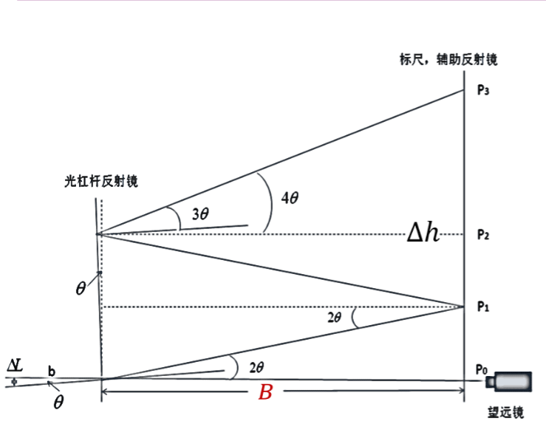

由于 $tanθ≈θ=\frac{∆L}{b}$，所以 $∆h=8Bθ=8B\frac{∆L}{b},∆L=\frac{b∆h}{8B}$ 代入 $E=\frac{FL}{S∆L}$ 上式可得：

$$E=\frac{32BLmg}{πD^{2}b∆h}$$

**四、实验步骤**

1、调节伸长仪、光杠杆，平面镜竖直或略向前倾；

2、调节望远镜高度，使之与平面镜等高，移动望远镜镜尺组，使标尺距平面镜略大于最短视距；

3、调节镜尺组位置，使平面镜中出现反射镜中刻度尺的像，调节目镜的视度图，使叉丝清晰，使望远镜凹槽、准星、刻度尺像共线，调节内调焦手轮，使望远镜中刻度尺像清晰；

共线图像如下： 目镜内图像如下：

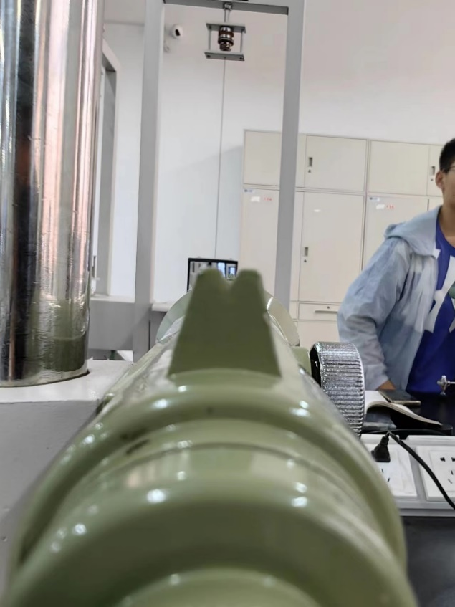 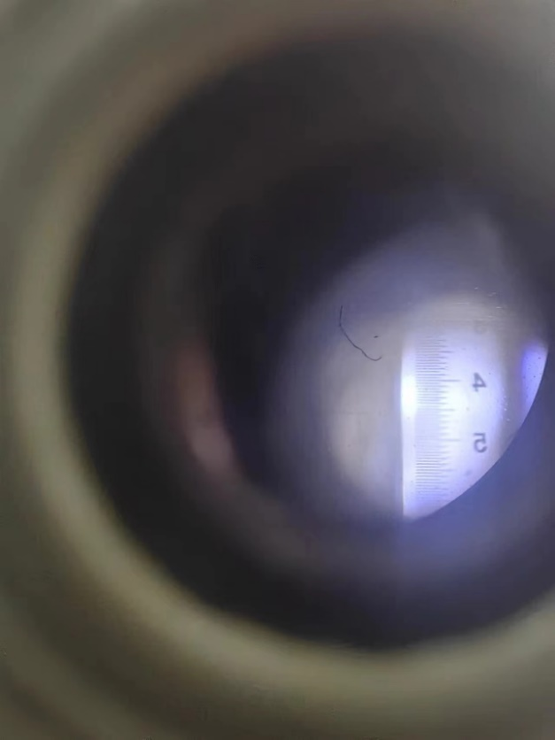

4、添加3个砝码预拉伸，逐个加砝码至12个，每添加一个记录刻度尺示数，再逐个减少到3个，每减少一个记录刻度尺示数，记录间隔2min。

五、实验数据

原始数据如下：

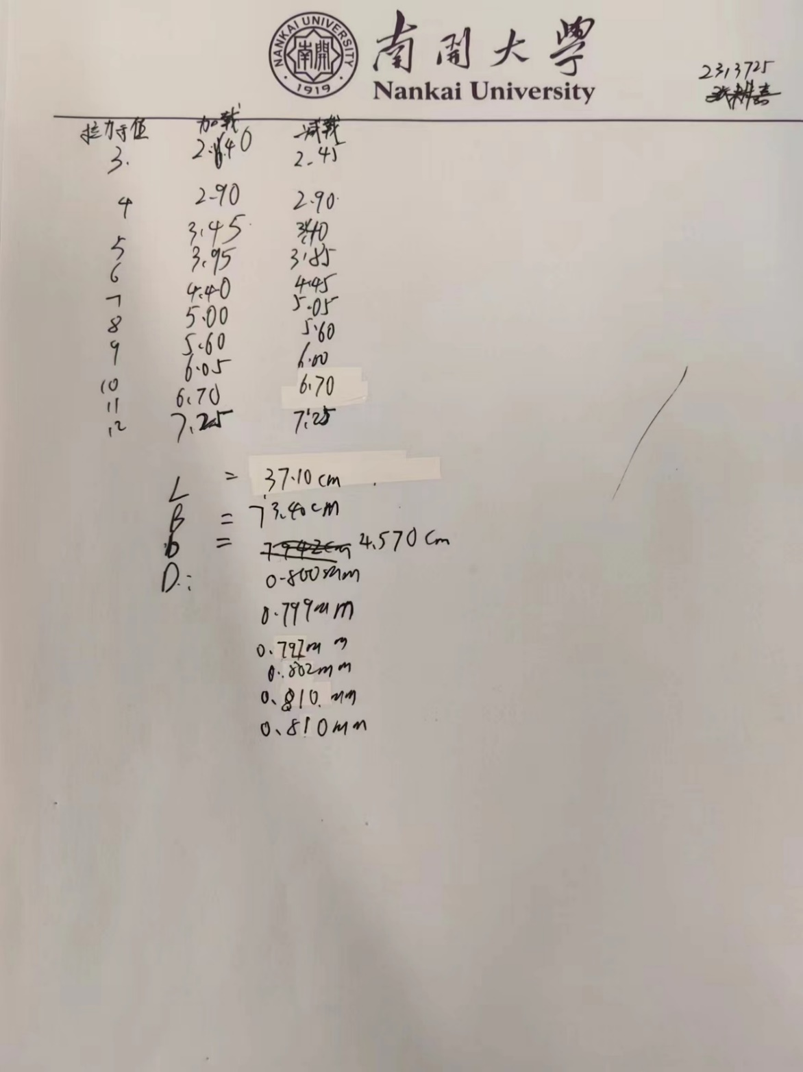

|  |  |  |  |  |  |  |
| --- | --- | --- | --- | --- | --- | --- |
| 次数 | 拉力示值/kg | 标尺读数/cm | | | 逐差值/cm | |
| 加载 $p_{i}$ | 减载 $p_{i}^{'}$ | 平均 $\overline{p_{i}}$ |
| 0 | 3 | 2.40 | 2.45 | 2.425 | $$N_{1}$$ | 2.6 |
| 1 | 4 | 2.90 | 2.90 | 2.90 | $$N_{2}$$ | 2.7 |
| 2 | 5 | 3.45 | 3.40 | 3.425 | $$N_{3}$$ | 2.6 |
| 3 | 6 | 3.95 | 3.85 | 3.90 | $$N_{4}$$ | 2.8 |
| 4 | 7 | 4.40 | 4.45 | 4.425 | $$N_{5}$$ | 2.825 |
| 5 | 8 | 5.00 | 5.05 | 5.025 | $$\overline{N}$$ | 2.705 |
| 6 | 9 | 5.60 | 5.60 | 5.60 |  | |
| 7 | 10 | 6.05 | 6.00 | 6.025 |  | |
| 8 | 11 | 6.70 | 6.70 | 6.70 |  | |
| 9 | 12 | 7.25 | 7.25 | 7.25 |  | |

对逐差值 $N$ 误差分析：

置信概率68.3%A类不确定度 $u_{aN}=t_{\left(0.683，4\right)}·=1.14×\sqrt{\frac{\sum_{i=1}^{n=5}{{(N_{i}-N)}^{2}}}{5×4}}=1.14×\sqrt{\frac{0.106654}{20}}≈5.437×{10}^{-2}cm$

B类不确定度 $u_{bN}=\frac{0.1cm}{\sqrt{3}}≈0.0577cm$

***N***的总不确定度： $u_{N}=\sqrt{{u_{aN}}^{2}+{u_{bN}}^{2}}=\sqrt{{0.05437}^{2}+{0.0577}^{2}}≈0.0793cm$

$$N=(2.705±0.079)cm$$

|  |  |  |  |  |  |  |  |
| --- | --- | --- | --- | --- | --- | --- | --- |
| 次数 | 1 | 2 | 3 | 4 | 5 | 6 | 平均 |
| $$D_{i}/mm$$ | 0.800 | 0.799 | 0.797 | 0.802 | 0.810 | 0.810 | 0.803 |

对金属丝直径D误差分析:

置信概率68.3%A类不确定度 $u_{aD}=t_{\left(0.683，5\right)}·\sqrt{\frac{\sum_{i=1}^{n=6}{{(D_{i}-D)}^{2}}}{6×5}}≈0.0025634mm$

B类不确定度 $u_{bD}=\frac{0.001mm}{\sqrt{3}}≈0.000577mm$

***D***的总不确定度为: $u_{D}=\sqrt{{u_{aD}}^{2}+{u_{bD}}^{2}}=\sqrt{{0.0025634}^{2}+{0.000577}^{2}}≈2.628×{10}^{-4}mm$

L的误差分析：

$$L=37.10cm$$

$$u_{L}=\frac{0.5mm}{3}=0.167mm$$

$$L=(37.100±0.017)cm$$

b的误差分析：

$$b=4.570cm$$

$$u_{b}=\frac{0.02mm}{1}=0.02mm$$

$$b=(4.570±0.002)cm$$

B的误差分析：

$$B=73.40cm$$

$$u_{B}=\frac{0.5mm}{3}=0.167mm$$

$$B=(73.400±0.017)cm$$

$$E=\frac{32Blmg}{πD^{2}bN}=\frac{32×5×9.8×0.7340×0.3710}{π×4.57{×10}^{-2}×{0.803}^{2}×{10}^{-6}×2.705{×10}^{-2}}=1.71×{10}^{11}$$

总不确定度

$$u_{E}=\sqrt{{\left(\frac{∂E}{∂B}×u_{B}\right)}^{2}+{\left(\frac{∂E}{∂l}×u_{l}\right)}^{2}+{\left(\frac{∂E}{∂D}×u_{D}\right)}^{2}+{\left(\frac{∂E}{∂b}×u_{b}\right)}^{2}+{\left(\frac{∂E}{∂N}×u_{N}\right)}^{2}}$$

$=\overline{E}·\sqrt{{\left(\frac{u_{N}}{N}\right)}^{2}+{\left(\frac{u_{B}}{B}\right)}^{2}+{\left(\frac{2u_{D}}{D}\right)}^{2}+{\left(\frac{u_{L}}{L}\right)}^{2}+{\left(\frac{u_{b}}{b}\right)}^{2}}=0.05×{10}^{11}$ Pa

金属丝的杨氏模量 $E=(1.71±0.05)×{10}^{11}Pa$

**六、思考题**

1、本实验中，哪两个量的测量误差较大？在测量和数据处理中采取了什么措施？

答：1.钢丝直径*D*测量误差较大。实验中采取了在不同方向、不同位置多次测量对其求均值处理的方法。

2.标尺刻线的像移Δh测量误差较大。测量中采取对称操作（先放后取均测量），即用对立影响法以消除或减弱金属丝弹性滞后效应及小圆柱与平台间可能的机械摩擦带来的影响。在数据处理时采用环差法减小误差，充分利用测量数据。

2、根据光杠杆放大原理：Δ*h* =*2B*Δ*L*/*b*，能否以增大*B*减小*b*的方法来提高放大倍率？这样做有无好处？有无限度？应如何考虑之？

答：能。有一定的好处，能够放大圆柱上下移动时的现象，即在望远镜看到的尺子的刻度变化更大，有利于实验的准确性，减小误差。但有一定的局限：（1）*B*增大，意味着镜与像的距离远，不利于去搜寻观察物，和观察。（2）尺的量程有限，增大B减小b后，可能超出量程。所以应根据实验的实际需求，使B和b的大小满足实验需要。

4、在镜面与光杠杆三足尖所成平面相互垂直的前提下,反射镜在铅垂面内好还是略成后仰或略成前倾好?假定初始位置时,反射镜面与铅垂面成5°角略后仰会对实验带来多大误差？

答：在铅垂面内好； $η=\frac{E∙θ_{0}∙πD^{2}b}{4Lmg}×100\%$。